**Carpeta Técnica**

**Sistema de riego automático**

Integrantes del proyecto:

Teo Mazzoni

Valentin Mariño

Simon Srour

Francisco Marinaro

**Indice**

1.Introducción

1.1objetivo de proyecto

2.Funcionamiento

. 3.Esquemático

4.Materiales

4.1Componentes electrónicos

4.2Estructura

5.Programa

5.1Lenguaje de programación

6.Conclusiones

7.Imágenes del proyecto

7.1mágenes del proyecto funcionando

7.2 Imágenes del proyecto en la exposición

8.Asignación de tareas

**1.Introducción**

1.1 Objetivo del proyecto

Nuestro objetivo con este proyecto fue automatizar el riego de una planta a través de un programa, a la vez que este mismo sea aplicable en cualquier hogar y facilitar a las personas la responsabilidad de tener una planta y regarla todos los días ya que como sabemos hay veces que uno se olvida o no tiene tiempo, también lo pensamos en situaciones donde uno se va de vacaciones o simplemente no va a estar en su hogar por unos días.

**2,Funcionamiento**

El funcionamiento del proyecto consta de un sistema de riego automático que funciona mediante un sensor de humedad que detecta el porcentaje de humedad de la tierra, en base a esos datos si está a menos del 30% de humedad activará una bomba de agua que va a regar la planta utilizando unos tubos transparentes de pvc, cuando el porcentaje de humedad llegue a 75% el sensor lo detectara y cortara la bomba, la idea de este sistema es que a la planta le llegue el agua solo cuando realmente lo necesite y corte antes de que la planta se ahogue por así decirlo

**3.Esquemático**

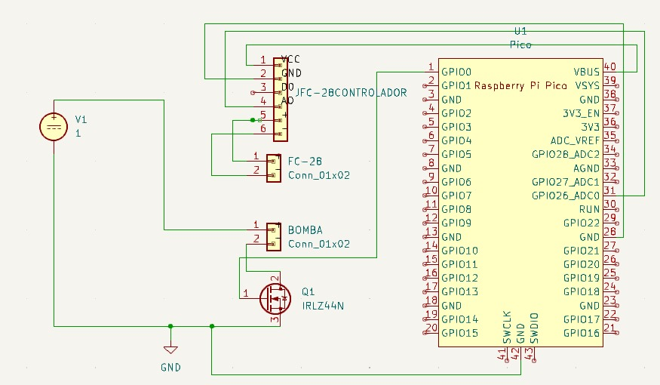

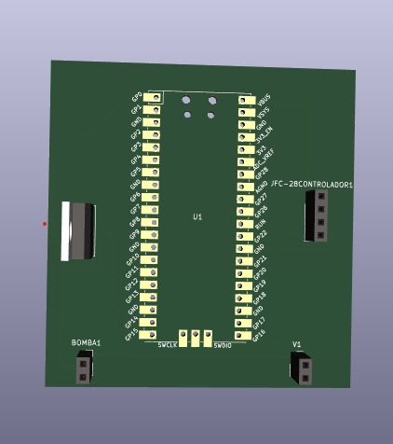

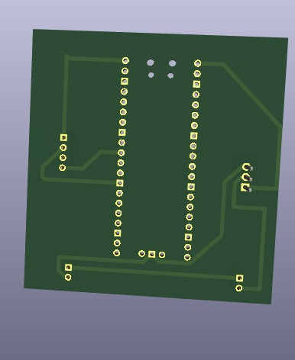

**4.Materiales**

4.1 Componentes Electrónicos

* transistor: irfz44n (al final no lo tuvimos que utilizar)

# Mini Bomba De Agua Riego Maceta Sumergible

* Tubos para trasladar agua de pvc medidas (7mm)

# Módulo Sensor De Humedad De Suelo Tierra Arduino

* Protoboard
* Fuente
* Resistencias
* Microcontrolador Raspberry Pi Pico
* Placa de cobre

4.2 Estructura

En la estructura de este proyecto la fabricamos con madera terciada de pino con las siguientes medidas:

altura:35cm

Ancho:25cm Larco:15cm

**5,Programa**

4.1Lenguaje de programación

El lenguaje de programación es en C,lo hicimos en visual studio code fue un gran desafió hacer que funcione y cumpla con lo que teníamos, haciendo el programa tuvimos muchas complicaciones en el medio pero lo supimos afrontarlas.

**6..Conclusiones**

Haciendo este proyecto aprendimos un montón de cosas como trabajar en equipo,aprender a organizarnos y comunicarnos. Al principio nos estancamos mucho no sabíamos por donde arrancar pero una vez que dimos el primer paso pudimos empezar avanzar con este proyecto.

Aprendimos a usar muchas herramientas, hacer un programa desde 0 en donde tuvimos complicaciones en el medio pero pudimos solucionarlas,estamos muy contentos con lo logrado. También los dos días de la exposición fue una muy linda experiencia y estábamos muy contentos al ver que la gente venía y se interesaba por nuestro proyecto.

**7.Imágenes**

**.Imágenes del proyecto funcionando** 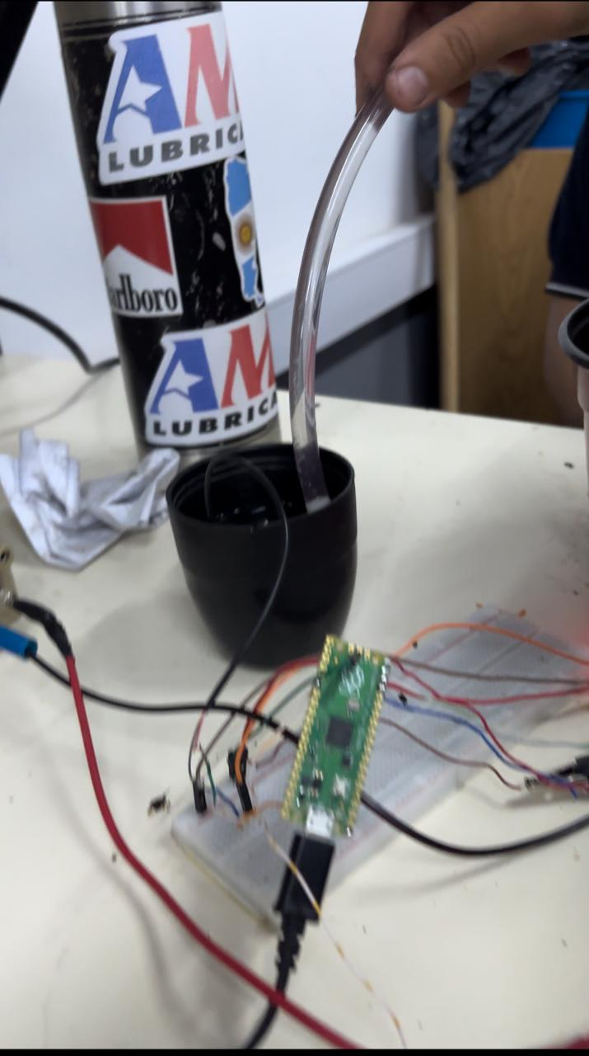

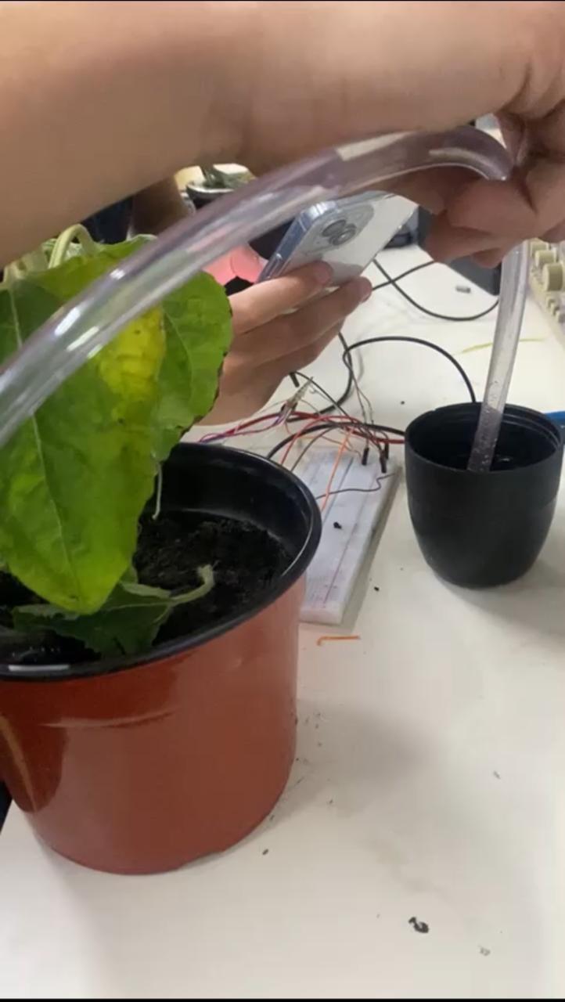

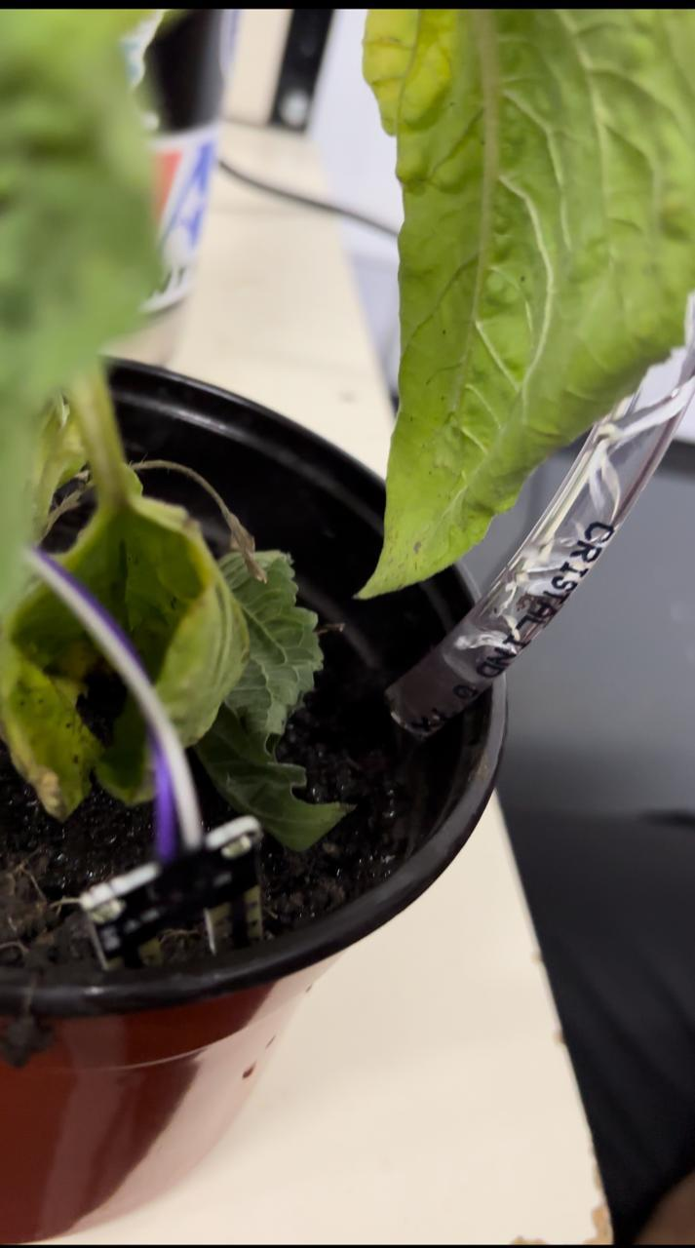

6.1 Imágenes del proyecto en la exposición

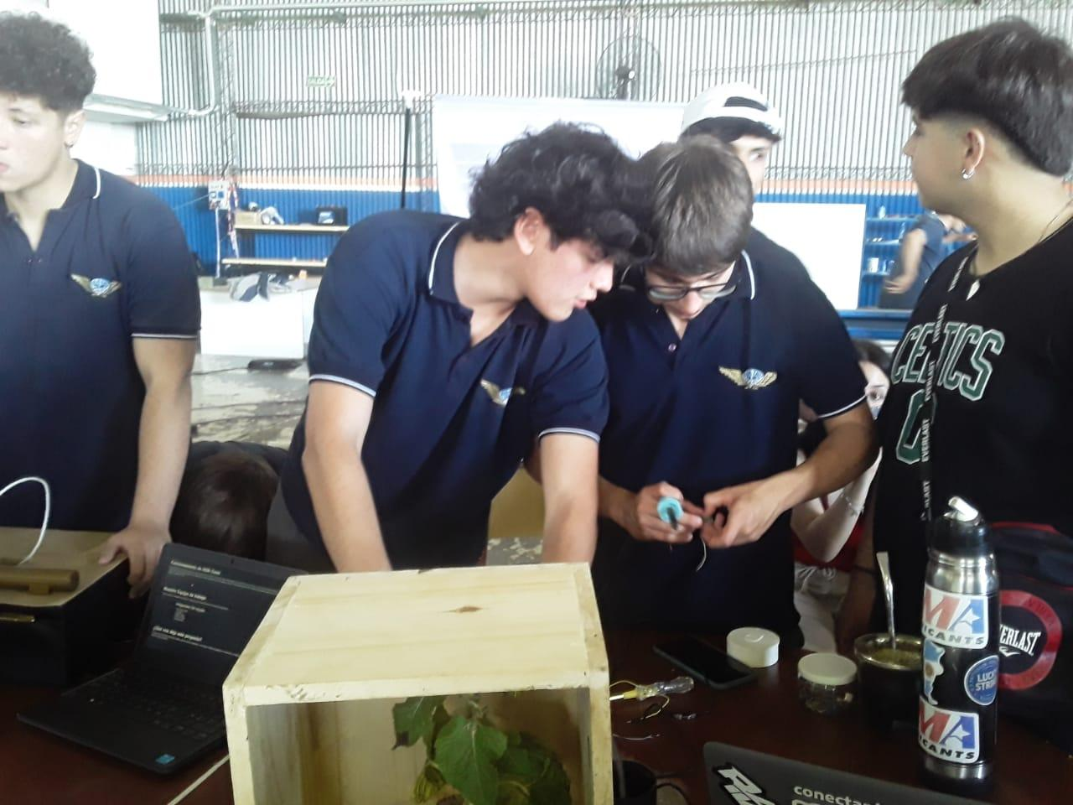

**8..División de tareas**

Programación: El encargado principal de la programación fue Simon Srour con ayuda de Teo Mazzoni

Estructura:Teo Mazzoni y Valen Mariño

Ensamblaje: Francisco Marinaro,Simon Srour y Valen Mariño

Obtención de componentes:Francisco Marinaro,Teo Mazzoni,Simon Srour,Valen Mariño